線路圖

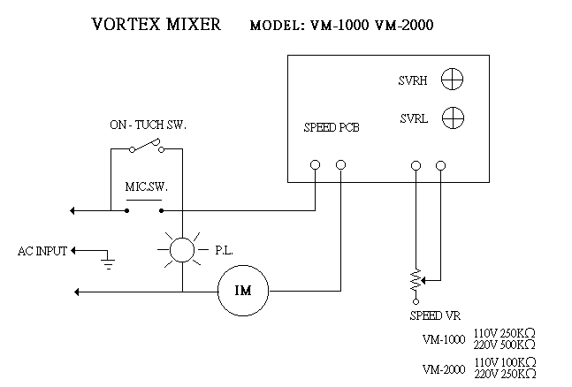

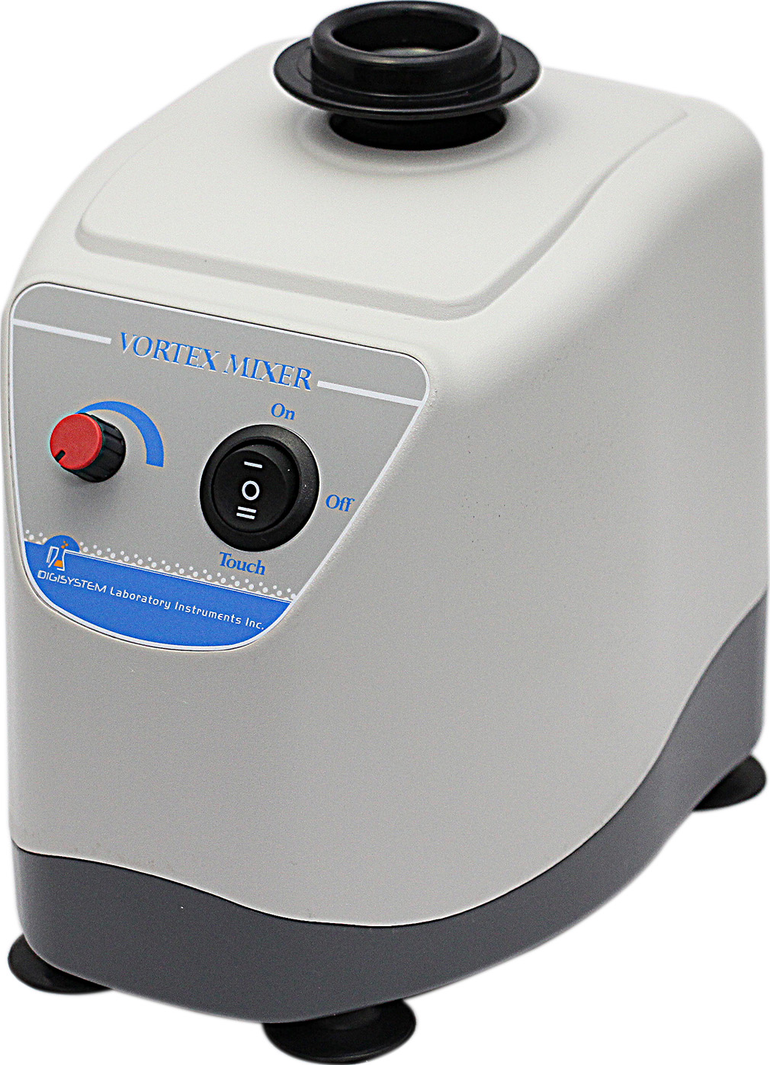
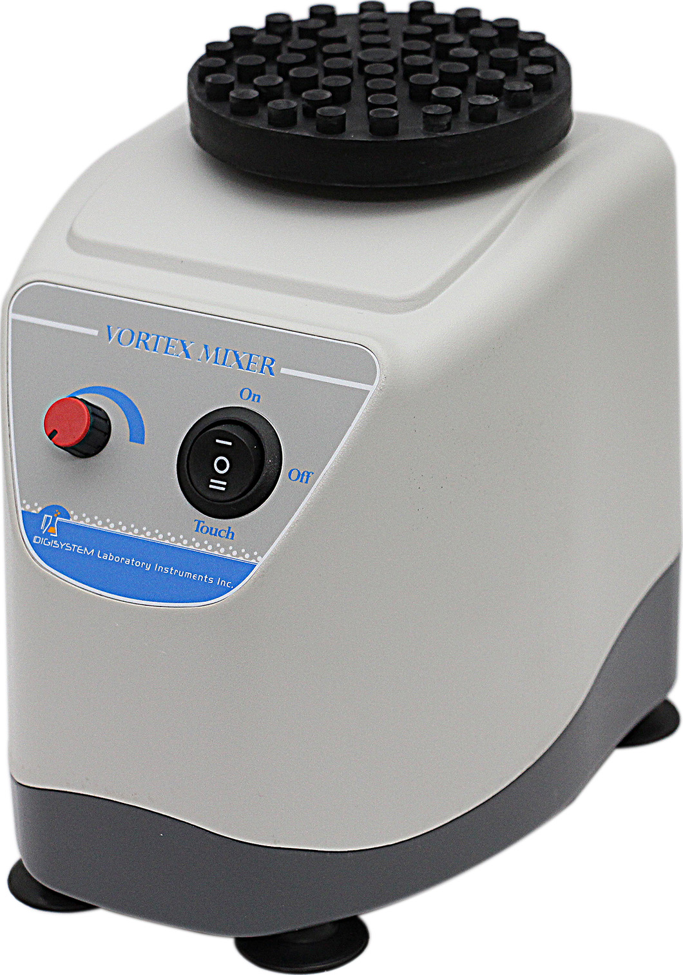
使用說明
(2)
(3)
(1)
VM-2000-C
VM-2000

- 開關
- 頭部
- 速度控制鈕

- 請注意機器後方貼紙標示的電壓，將電源線插頭插入適當的電源插座。
- 將 ”開關” (1) 置於 ”TOUCH” 的位置，當物體觸壓 “頭部” (2)，機器將會運轉。
- 將 ”開關” (1) 置於 ”ON” 的位置，此時機器會自動運轉。
- 旋轉 “速度控制鈕” (3) 改變速度，當試管內水柱產生漩渦時，即為適當速度。
注意: 當機器運作時，不小心有液體潑灑於機器表面時，請儘快擦拭乾淨，以免造成機器損壞。

維修手冊
注意: 機體發生異常，請詳讀與用說明書，按下表檢查，檢查時請關閉電源，以防危險。若無法自行排除故障，請聯絡經銷商服務維修。維修時需特別技術，請勿自行拆解機體處理。
問題 | 可能原因 | 故障排除
無法啟動電源 | * 電源插頭沒插  * 電源插座故障  * 電子零件故障 | * 將電源重新插好  * 換另一個電源插座  * 聯絡經銷商服務維修
橡膠杯蓋/橡膠平台(橡皮頭)無法轉動 | * 開關沒有置於”ON”  或”TOUCH” 的位置  * 銅頭無法正常運作  * 開關損壞  * 馬達損壞 | * 將開關置於”ON”  或”TOUCH” 的位置  * 聯絡經銷商服務維修  * 聯絡經銷商服務維修  * 聯絡經銷商服務維修
速度無法控制 | * 速度調整器(VR)故障  * 內部線路板故障 | * 聯絡經銷商服務維修  * 聯絡經銷商服務維修
運作時有噪音 | * 銅頭無法正常運作  * 銅頭上的皮帶損壞 | * 聯絡經銷商服務維修  * 聯絡經銷商服務維修
”TOUCH”功能失效 | * 開關沒有在”TOUCH”  的位置  * 馬達上的啟動鈕故障 | * 聯絡經銷商服務維修  * 聯絡經銷商服務維修

